自从315老坛酸菜事件之后，食品卫生问题引起了广泛关注。民以食为天，加强食品安全工作，关系我国人民的身体健康和生命安全。在这里泽析生物带大家总结下食品中常见的霉菌。

**一、毛霉属 （Mucor）**

毛霉是接合菌亚门中的重要类群，属接合菌纲，毛霉目，毛霉科。种类较多，在高温、高湿度以及通风不良的条件下生长良好。如在土壤、空气中经常发现，是食品工业的重要微生物。毛霉的淀粉酶的活力很强，可把淀粉转化为糖。在酿酒工业上多用作淀粉质原料酿酒的糖化菌。

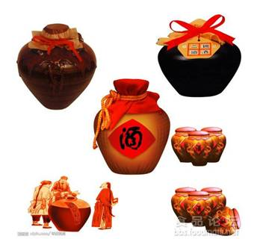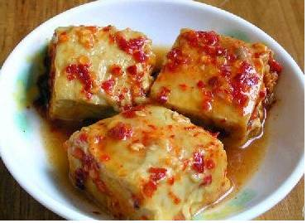

毛霉还能产生蛋白酶，有分解大豆蛋白质的能力，多用于制作豆腐乳和豆豉。

有些毛霉还能产生草酸、乳酸、琥珀酸和甘油等。   
毛霉的菌丝体发达，呈棉絮状，由许多分枝的菌丝构成。

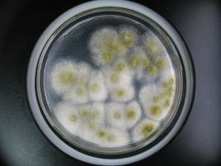

菌丝无隔膜，有多个细胞核。其无性繁殖为孢囊孢子。   
毛霉生长迅速，产生发达的菌丝。菌丝一般白色，不具隔膜，不产生假根，是单细胞真菌。以孢囊孢子进行无性繁殖，孢子囊黑色或褐色，表面光滑。有性繁殖则产生接合孢子。

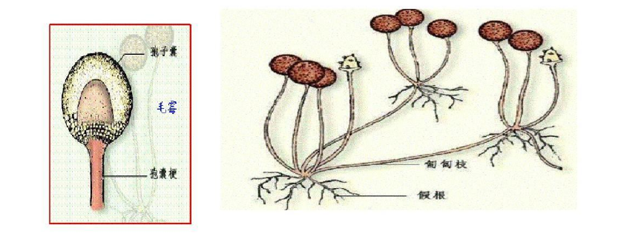

**二、根霉**

**菌丝特征：**气生菌丝白色，蓬松，如棉絮状，营养菌丝产生弧形匍匐菌丝，由匍匐菌丝产生假根。  
**繁殖：**无性繁殖：孢囊孢子；有性繁殖：接合孢子。  
**分布：**分布于土壤、空气中，常见于淀粉食品上，可引起霉腐变质和水果、蔬菜的腐烂。

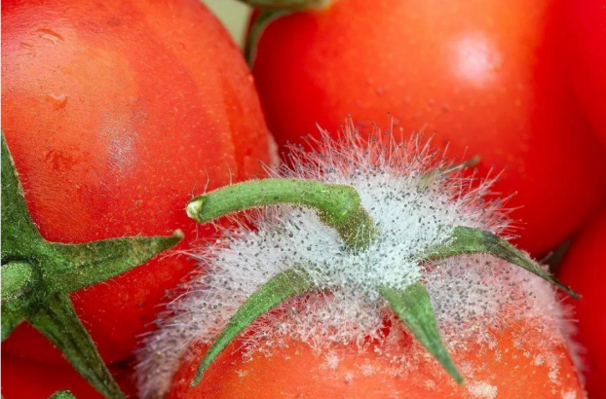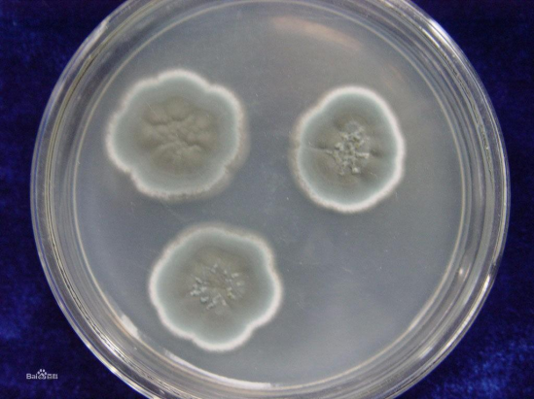

**根霉的形态**

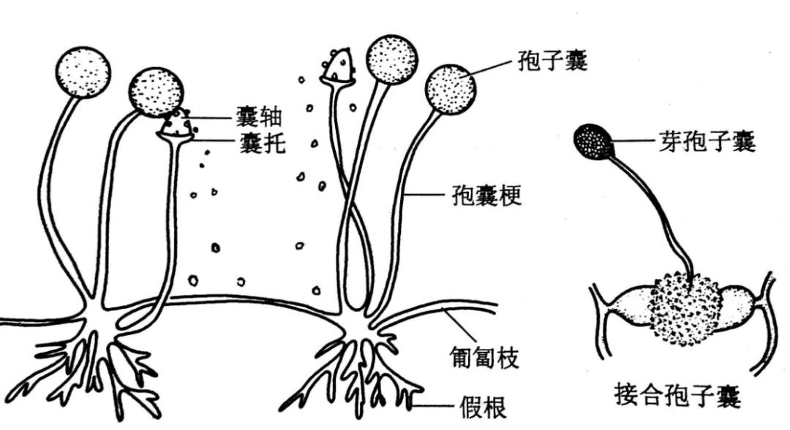

**根霉的用途：**

（1）酿酒工业常用的糖化酶菌种；  
（2）发酵饲料；  
（3）转化甾族化合物；  
（4）生产有机酸（乳酸）。

**三、曲霉(Aspergillus)**

**分布：**广泛分布于土壤、空气和谷物上，可引起食物、谷物和果蔬的霉腐变质，有的可产生致癌性的黄曲霉毒素。  
**形态特征：**菌丝发达多分枝，有隔多核的多细胞真菌。分生孢子梗由特化了的厚壁而膨大的菌丝细胞（足细胞）上垂直生出；分生孢子头状如“菊花”。

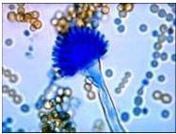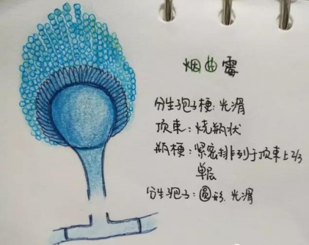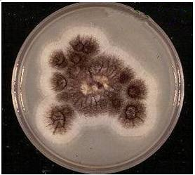

**繁殖：**无性繁殖产分生孢子；大多数有性阶段不明，归为半知菌类。少数种可形成子囊孢子，归为子囊菌亚门。

曲霉的菌丝、孢子常呈现各种颜色，黑、棕、绿、黄、橙、褐等，菌种不同，颜色各异。   
**代表种：**黑曲霉(Asp . Niger)、黄曲霉(Asp.flavus) 。  
**应用：**  
①是制酱、酿酒、制醋的主要菌种；  
②是生产酶制剂（蛋白酶、淀粉酶、果胶酶）的菌种；  
③生产有机酸（如柠檬酸、葡萄糖酸等）；  
④农业上用作生产糖化饲料的菌种。  
**危害：**  
曲霉毒素的危害性在于对人及动物肝脏组织有破坏作用，严重时可导致肝癌甚至死亡。  
黄曲霉毒素是黄曲霉、寄生曲霉等产生的代谢产物。当粮食未能及时晒干及储藏不当时 ，往往容易被黄曲霉或寄生曲霉污染而产生此类毒素。霉变的花生、玉米，大米、小麦、豆类、坚果类、肉类、乳及乳制品、水产品等均有黄曲霉素。其中以花生和玉米污染最严重。

**四、青霉（Penicillum)**

**分布：**广泛分布于土壤、空气、粮食和水果上，可引起病害或霉腐变。  
**形态特征：**与曲霉类似，菌丝也是由有隔多核的多细胞构成。但青霉无足细胞，分生孢子梗从基内菌丝或气生菌丝上生出，有横隔，顶端生有扫帚状的分生孢子头。分生孢子多呈蓝绿色。扫帚枝有单轮、双轮和多轮，对称或不对称。

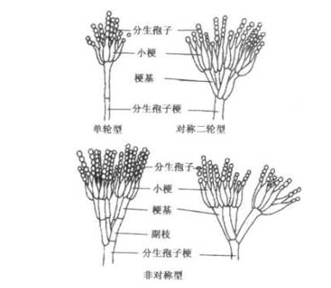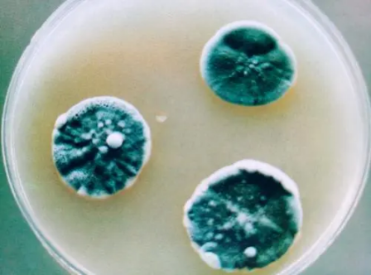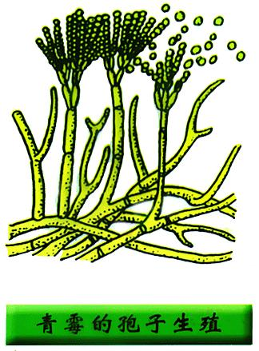

**繁殖：**无性繁殖产分生孢子；大多数有性阶段不明，归为半知菌类。少数种可形成子囊孢子，归为子囊菌亚门。

**代表种：**产黄青霉（Pen.citrinum)      展青霉(Pen.patulum)   
**应用：**

是生产抗生素的重要菌种，如产黄青霉和点青霉都能生产青霉素。 生产有机酸，如葡萄糖酸、柠檬酸。